INDICAÇÃO Nº 6063/2017

Sugere ao Poder Executivo Municipal que proceda a revitalização da sinalização de trânsito na Rua do Cromo cruzamento com a Rua Ferdinando Mollon, no Bairro Mollon. (Foto Anexa). (D).

Excelentíssimo Senhor Prefeito Municipal,

Nos termos do Art. 108 do Regimento Interno desta Casa de Leis, dirijo-me a Vossa Excelência para sugerir ao setor competente que proceda a revitalização da sinalização de trânsito da Rua do Cromo cruzamento com a Rua Ferdinando Mollon, no Bairro Mollon.
Justificativa:

Fomos procurados por moradores do bairro solicitando essa providencia, pois a sinalização de solo está apagada e os motoristas estão atravessando o cruzamento sem parar, podendo causar acidente.

Plenário “Dr. Tancredo Neves”, em 21 de Julho de 2017.

José Luís Fornasari

“Joi Fornasari”

Solidariedade

- Vereador -

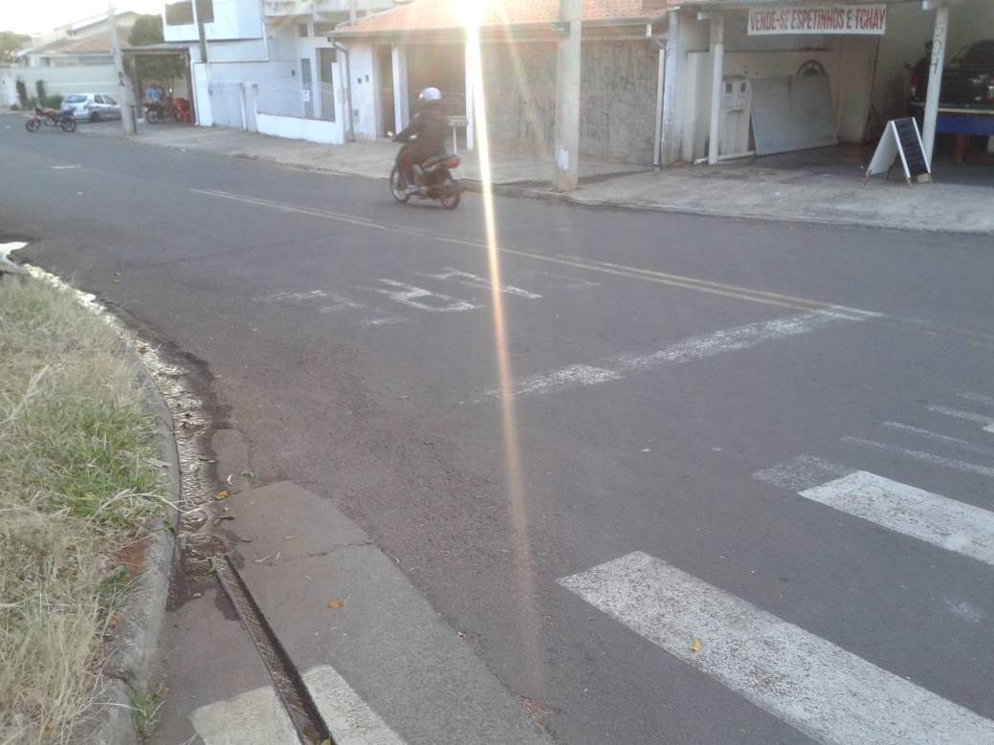

Sugere ao Poder Executivo Municipal que proceda a revitalização da sinalização de trânsito da Rua do Cromo cruzamento com a Rua Ferdinando Mollon, no Bairro Mollon.

